Министерство науки и высшего образования Российской Федерации Федеральное государственное автономное образовательное учреждение высшего образования
«МОСКОВСКИЙ ПОЛИТЕХНИЧЕСКИЙ УНИВЕРСИТЕТ»
(МОСКОВСКИЙ ПОЛИТЕХ)

Факультет информационных технологий
Кафедра Инфокогнитивные технологии
09.03.01 «Информатика и вычислительная техника»
Образовательная программа (профиль) «Веб-технологии»

Лабораторная работа №2
По курсу Основы программирования
««Разветвляющиеся вычислительные процессы». Задание 1»

Выполнил: Романов Александр Дмитриевич
Группа: 241-321
Проверил: Красникова Ирина Николаевна

МОСКВА 2024
Лабораторная работа № 2: «Разветвляющиеся вычислительные процессы». Задание 1.
Цель работы
Получить практический навык в использовании условных операторов ветвления на языке программирования Python
Постановка задачи
Написать программу, которая по введенному значению вычисляет значение функции, заданной в виде графика.
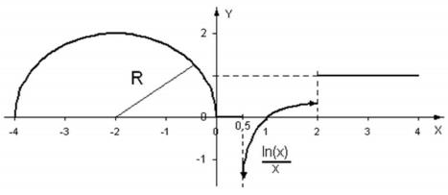
Теоретическое введение
Для решения задачи использован оператор ветвления, который в языке Python имеет следующий вид:
if <Логическое выражение>:
<Блок, выполняемый если условие истинно>
[elif <Логическое выражение>:
<Блок, выполняемый если условие истинно>
]
[else <Логическое выражение>:
<Блок, выполняемый если условие истинно>
]
Блок – это набор инструкций, которые выделяются одинаковым числом пробелов (обычно четырьмя).
Для ввода и вывода данных используются известные нам функции input() и print()
Функция представлена рядом функций:
1. Окружность, $4 ={(x+2)}^{2}+y^{2}$, при -4 ≤ x < 0
2. Прямая, y = 0, при 0 ≤ x < 0.5
3. Логарифмическая функция, $\frac{\ln{x}}{x}$, 0.5 ≤ x < 2
4. Прямая, y = 1, при 2 ≤ x ≤ 4
Описание программы
Программа написана на алгоритмическом языке Python 3.12, реализована в среде ОС Windows 10 и состоит из частей, отвечающих за ввод данных, вычисление и представление данных на экране монитора.
Описание алгоритма
1. Импорт библиотеки
2. Ввод данных
3. Нахождение области графика
4. Подсчёт ответа по соответствующей формуле
5. Вывод ответа
Листинг программы

#Импорт функций из библиотеки math

from math import (log, e)

#Ввод значения x

x = float(input("Введите x: "))

#Проверка на различные области графика и

#подсчёт по соответствующим им формулам

if x > 4 or x < -4: #Не входит в график

print("Значения нет в данной области поиска")

y = "Нет значения"

elif x < 0: #Область окружности

y = (4-(x+2)**2)**0.5

elif x < 0.5: # Область нулевой прямой

y = 0

elif x <= 2: #Область ln(x)/x

y = log(x)/x

else: #Оставшаяся область, единичной прямой

y = 1

print("Значение графика при ", x, ": ", y)

Результат тестирования программы.
Значение x | Значение y
-2 | 2
0.25 | 0
1 | 0
3 | 1

Схема алгоритма
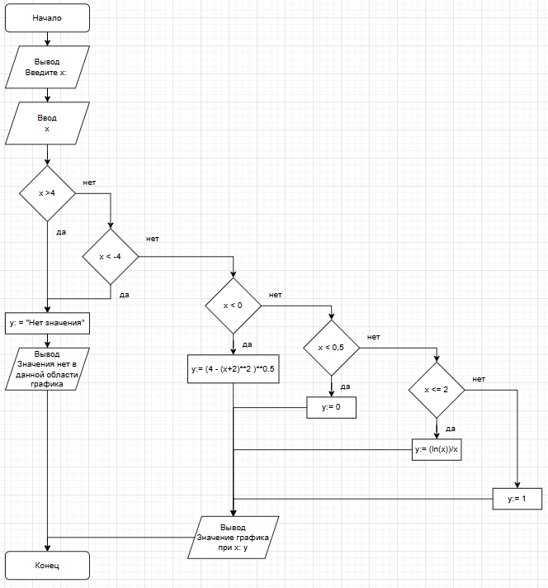

Список литературы
1. Банкрашков, А.В. Программирование для детей на языке Python / А.В. Банкрашков. - М.: АСТ, 2018. - 288 c.
2. Бриггс, Джейсон Python для детей. Самоучитель по программированию / Джейсон Бриггс. - Москва: Огни, 2013. - 177 c.
3. Бэрри, Пол Изучаем программирование на Python / Пол Бэрри. - М.: Эксмо, 2016. - 332 c.
4. Васильев, А. Н. Python на примерах. Практический курс по программированию / А.Н. Васильев. - М.: Наука и техника, 2016. - 432 c.
5. Вордерман, К. Программирование на Python. Иллюстрированное руководство для детей / К. Вордерман, К. Стили, К. Квигли. - М.: Манн, Иванов и Фербер, 2017. - 346 c.
6. Гуриков, С.Р. Основы алгоритмизации и программирования на Python.
7. Учебное пособие. Гриф МО РФ / С.Р. Гуриков. - М.: Инфра-М, Форум, 2018. - 707 c.
8. Златопольский, Д. М. Основы программирования на языке Python / Д.М. Златопольский. - М.: ДМК Пресс, 2017. - 277 c.
9. Лутц, М. Программирование на Python. Т. 1 / М. Лутц. - М.: Символ, 2016. - 992 c.
10. Лутц, М. Программирование на Python. Т. 2 / М. Лутц. - М.: Символ, 2016. - 992 c.
11. МакГрат, М. Программирование на Python для начинающих / М. МакГрат. - М.: Эксмо, 2015. - 192 c.
12. Мэтиз, Э. Изучаем Python. Программирование игр, визуализация данных, веб-приложения / Э. Мэтиз. - СПб.: Питер, 2017. - 320 c.
13. Саммерфилд, М. Программирование на Python 3. Подробное руководство / М. Саммерфилд. - М.: Символ, 2016. - 608 c.
14. Эльканова Л.М. Программирование на языке высокого уровня Python. Учебно-методическое пособие / Эльканова Л.М., Шавтикова Л.М. - КЧГТА, 2018. 76 c.
15. Эрик, Мэтиз Изучаем Python. Программирование игр, визуализация данных, веб-приложения / Мэтиз Эрик. - М.: Питер, 2017. - 551 c.
16. Эрик, Мэтиз Изучаем Python. Программирование игр, визуализация данных, веб-приложения / Мэтиз Эрик. - М.: Питер, 2018. - 760 c.

